浙江省2012年1月高等教育自学考试
有机化学（四）试题
课程代码：03035
一、单项选择题(本大题共20小题，每小题1分，共20分)
在每小题列出的四个备选项中只有一个是符合题目要求的，请将其代码填写在题后的括号内。错选、多选或未选均无分。
1. 乙炔分子中三键是( )
A.3个σ键 B.3个π键
C.1个π键，2个σ键 D.1个σ键，2个π键
2.下列化合物中最不稳定的是( )


A. B.
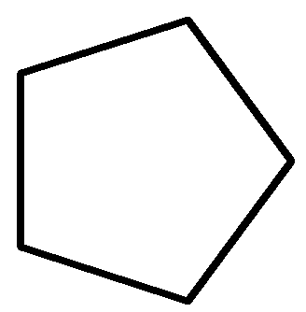
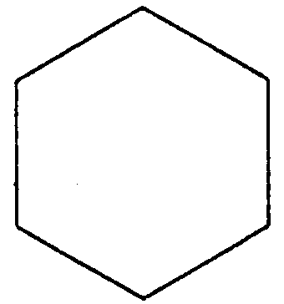
C. D.

3.环己烷是六个碳原子组成的环状烃，碳原子的杂化形式是( )
A.SP³ B.SP²
C.SP D.SP⁴
4.下列化合物沸点最高的是( )
A.CH₃CH₂I B.CH₃CH₂Br
C.CH₃CH₂Cl D.CH₃CH₂F
5.优先次序最大的基团是( )
A.－F B.－Cl
C.－Br D.－I
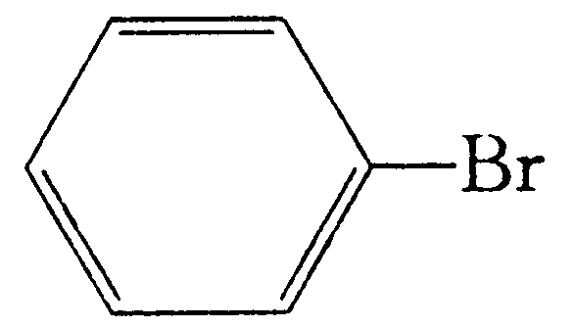
6.下列哪个化合物的溴原子最活泼( )
A.CH₃CH₂CH₂Br B.
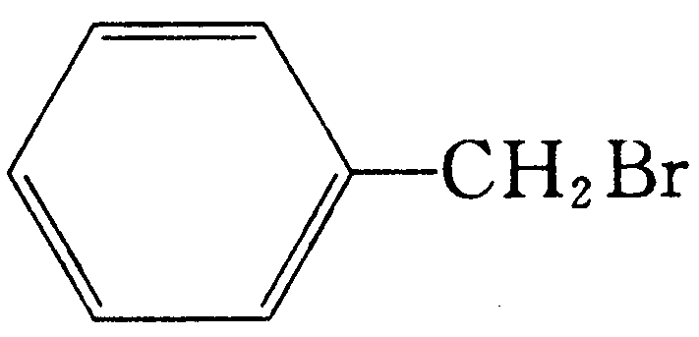
C. D.CH₂=CHBr

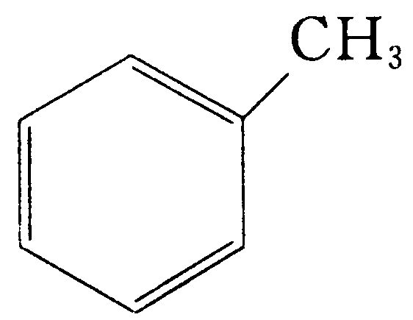
7.下列化合物不能发生傅－克烷基化反应的是( )
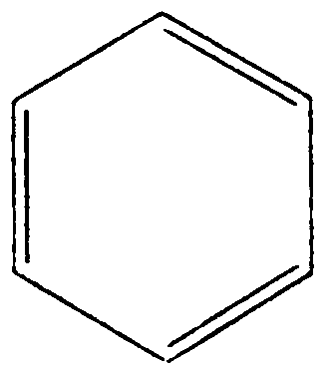
A. B.
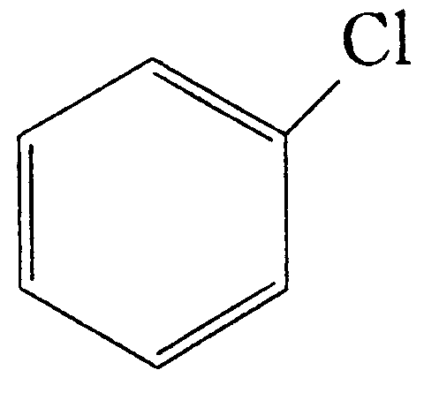
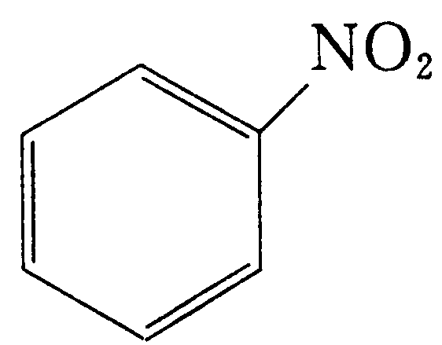
C. D.

8.下列四个醇，沸点最小的是( )
A.正丁醇 B.异丁醇
C.叔丁醇 D.正戊醇
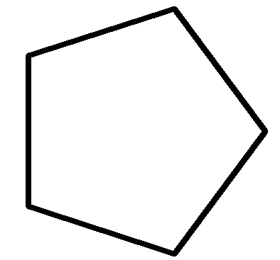
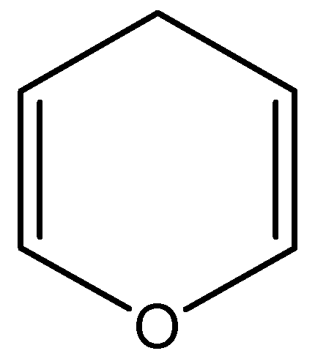
9.下列化合物具有芳香性的是( )
A. B.

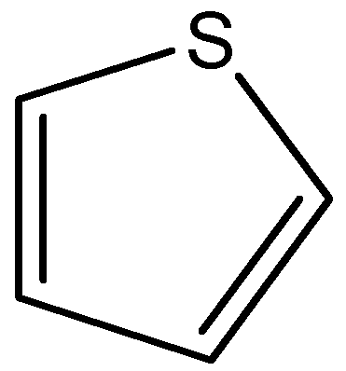
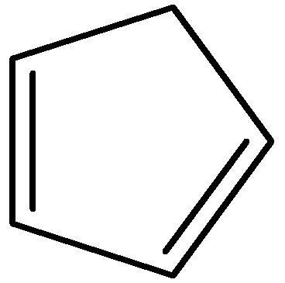
C. D.

10.能溶于NaOH溶液，通入CO₂后又析出的化合物是( )
A.甲酸 B.苯酚
C.水杨酸 D.己烷
11.下列化合物与NaHSO₃反应速度最快的是( )
A.乙醛 B.丙酮
C.3－戊酮 D.苯丙酮
12.不与重氮盐生成偶氮化合物的是( )
A.苯酚 B.苯胺
C.苯甲胺 D.1,3－苯二酚
13.酸性氨基酸的等电点为( )
A.5.0～6.3 B.7
C.2.8～3.2 D.7.6～10.8
14.蔗糖中葡萄糖与果糖的糖苷键是( )
A.α－1,4－ B.β－1,4－
C.α－1,2－ D.β－1,2－
15.下列化合物亲核加成活性最大的是( )
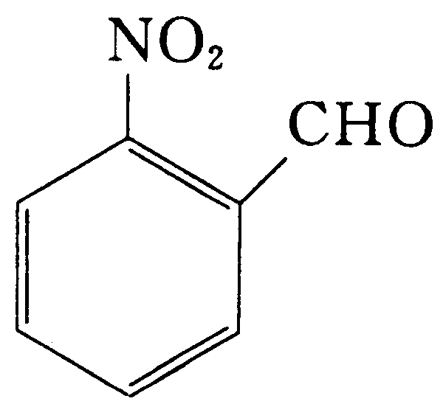
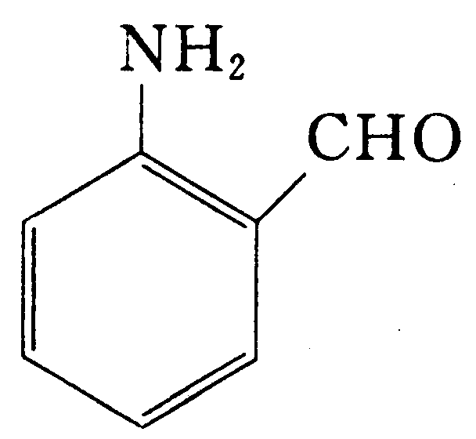
A. B.

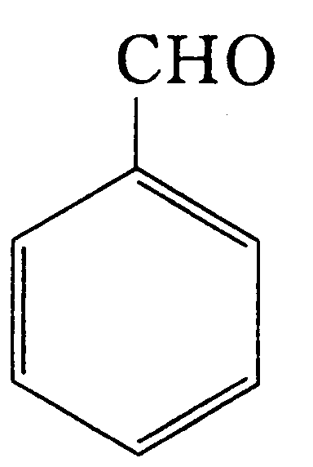
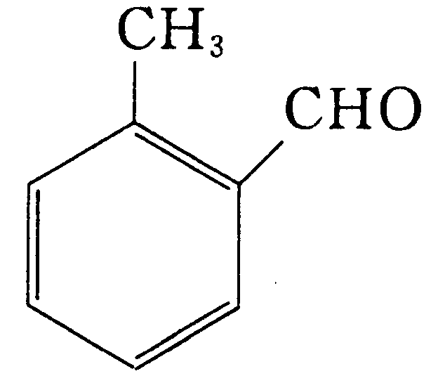
C. D.

16.下列化合物亲电取代活性比苯小的是( )
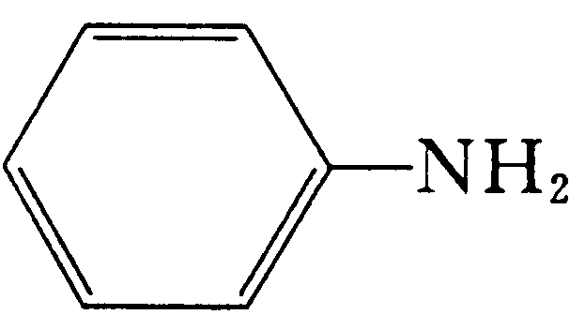
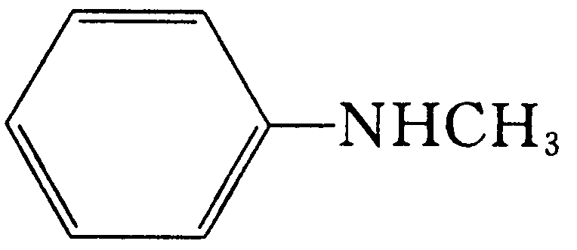
A. B.

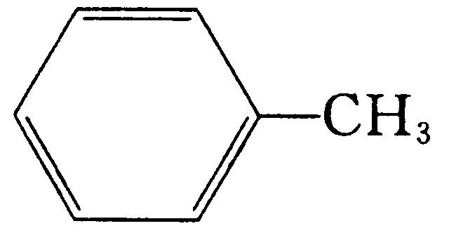
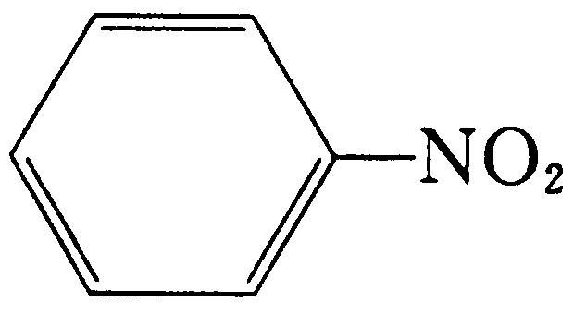
C. D.

17.下列脂肪酸中酸性最强的是( )
A.CH₃COOH B.HOOC－COOH
C.HOOCCH₂COOH D.HCOOH
18.重氮盐是亚硝酸和下面哪种化合物的反应产物( )
A.伯脂肪胺 B.仲脂肪胺
C.伯芳香胺 D.仲芳香胺
19.下列化合物碱性最弱的是( )
A.二乙胺 B.三乙胺
C.四氢吡咯 D.吡咯
20.二萜中含有的异戊二烯单元数目是( )
A.2 B.4
C.6 D.8
二、命名题(本大题共10小题，每小题2分，共20分)
用系统命名法命名下列化合物。
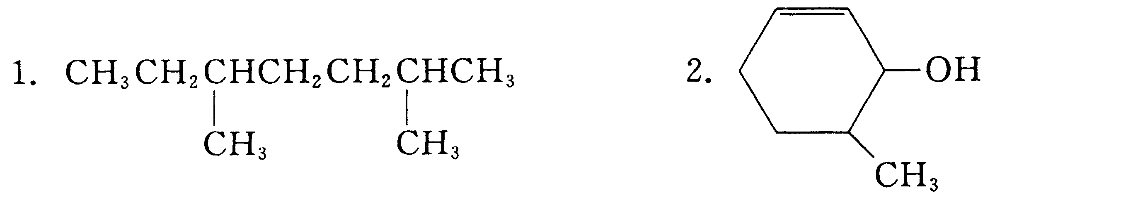
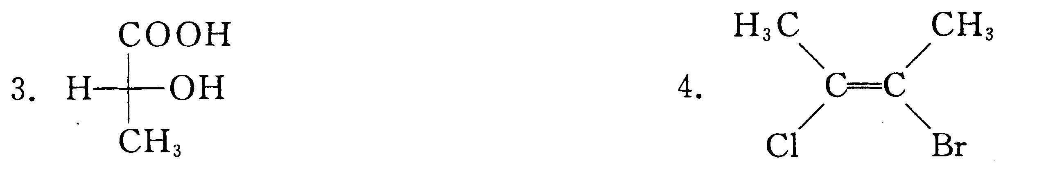
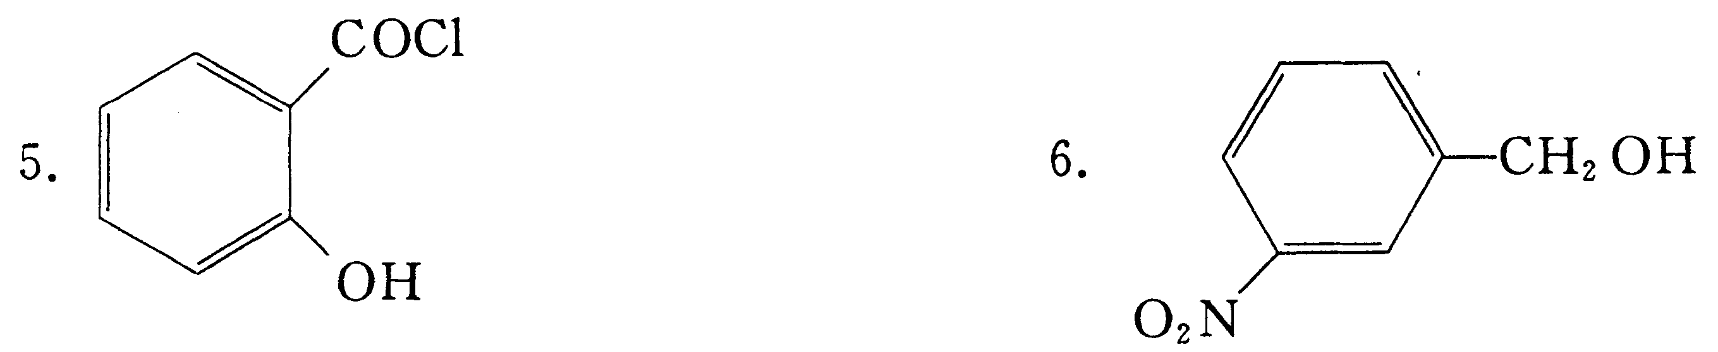
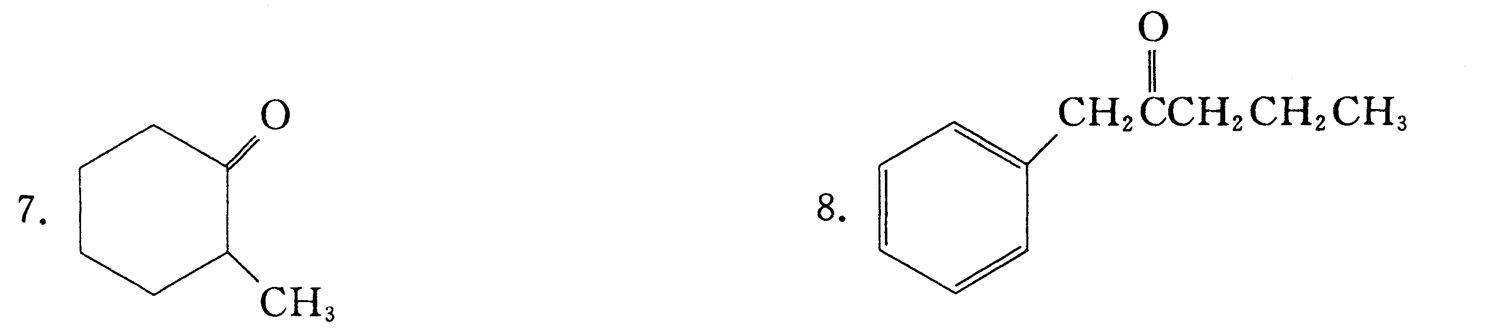
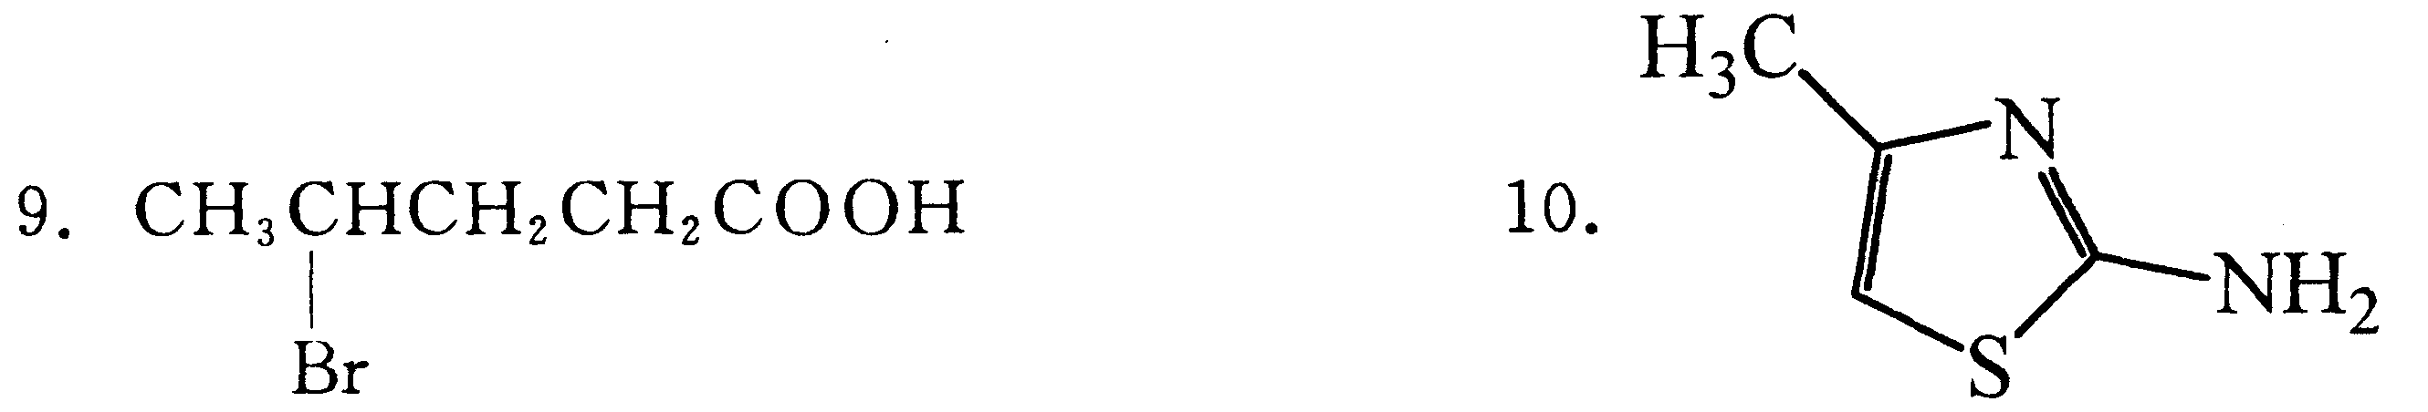

三、反应式(本大题共12小题，每小题2分，共24分)
写出下列反应的主要产物。
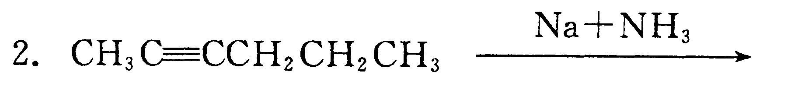
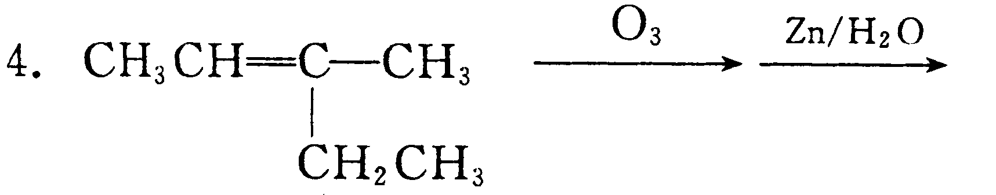
3.H₂C==CHCH₂C≡≡CH + HBr
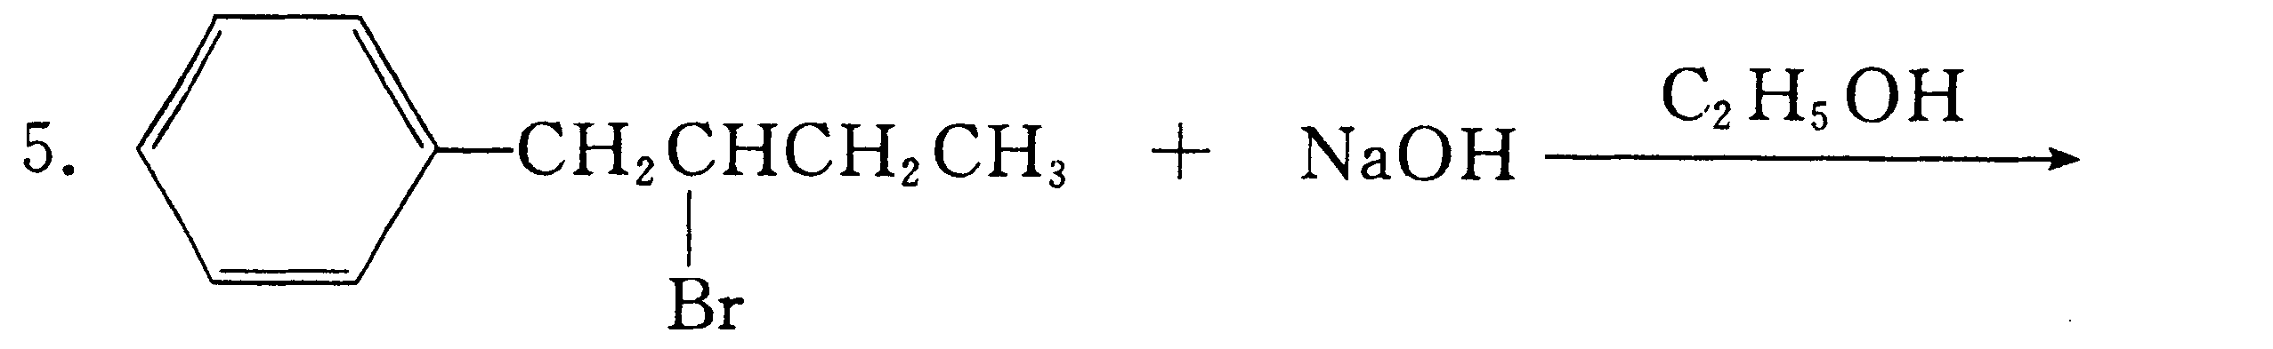
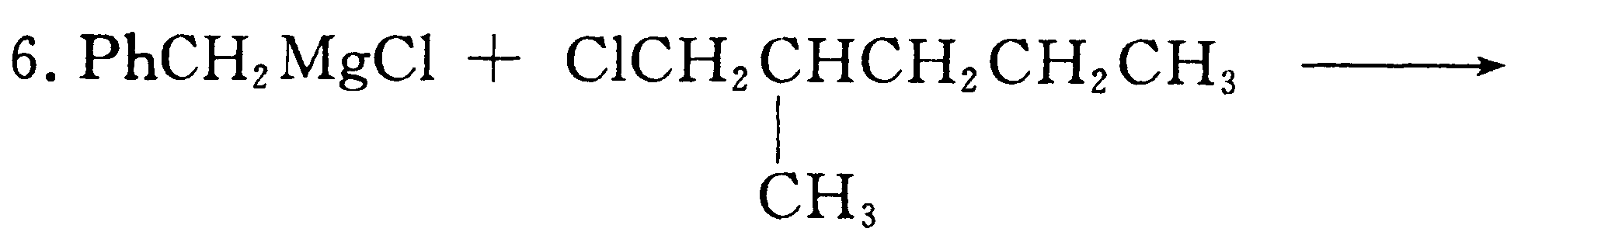
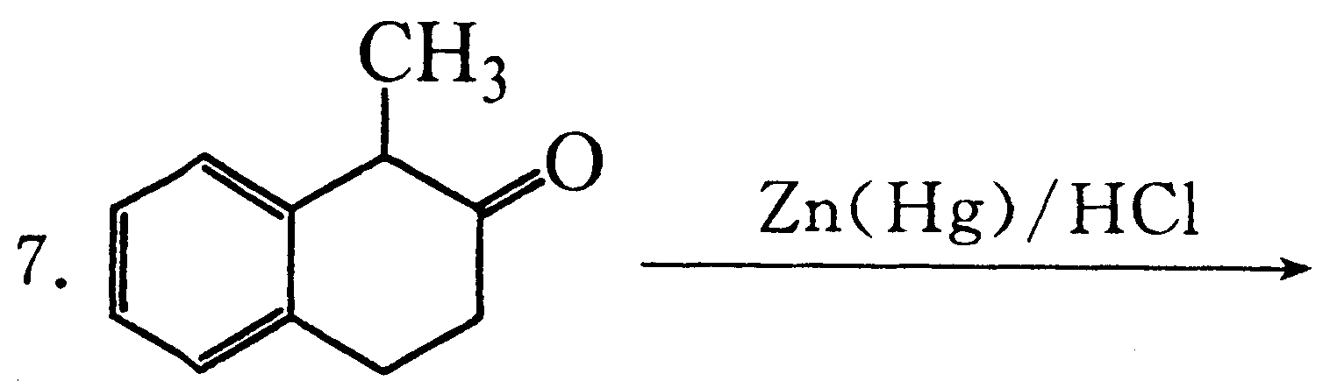

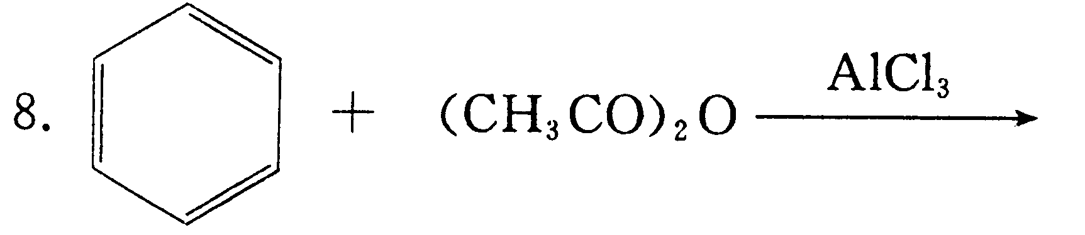

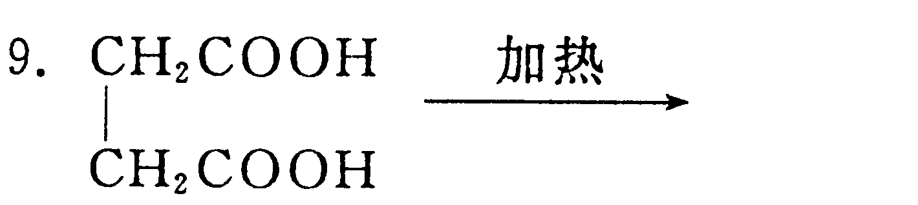
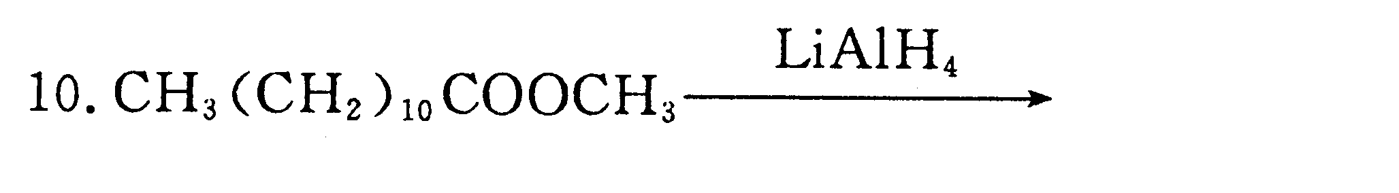
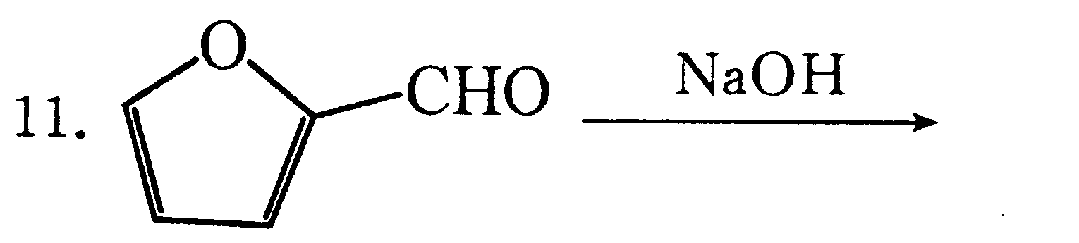
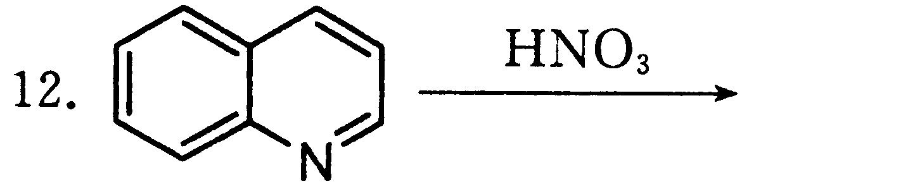
四、鉴别题(本大题共4小题，每小题3分，共12分)
用化学方法鉴别下列各组化合物。
1.CH₃(CH₂)₃CH₃ 和 CH₃CH₂CH₂C≡≡CH
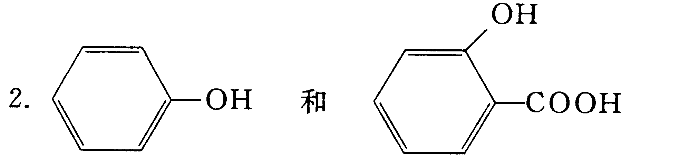
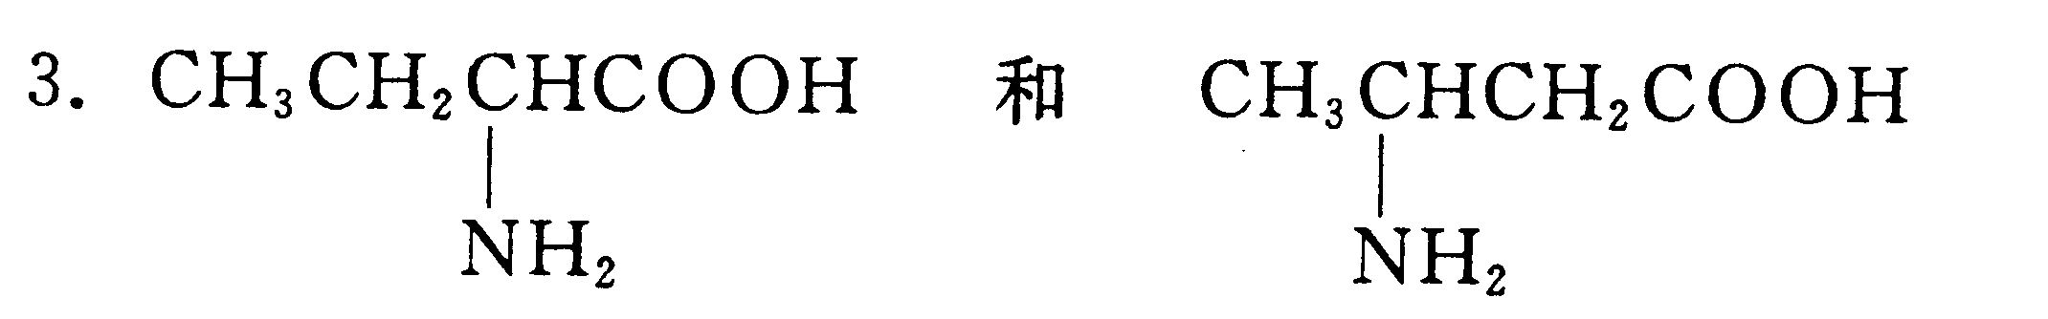
4.N-甲基苯胺 和 4－甲基苯胺
五、简答题(本大题共2小题，每小题6分，共12分)
1.将下列各组化合物按指定性质或性能从大到小排列成序：
（1）比较结构式中三个氮原子的碱性
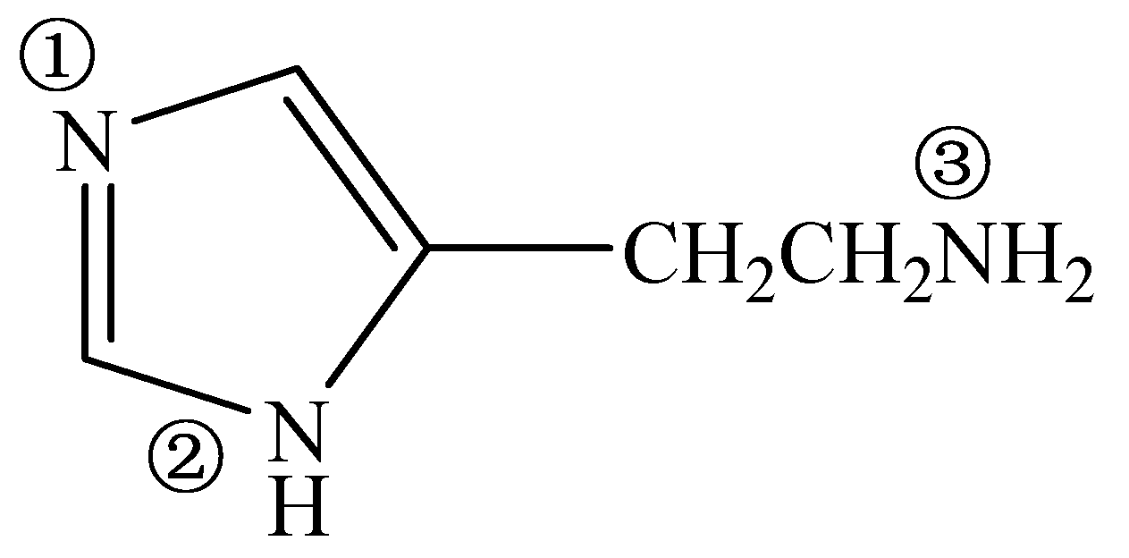

（2）比较下列化合物亲电取代反应活性
苯 1－氯苯 苯酚 苯磺酸
2.用有机化学有关理论解释下列事实：
（1）(S)-(+)-2-溴辛烷在碱性水溶液中反应生成(R)－(－)－2－辛醇。解释手性碳原子构型发生变化的原因。
（2）在浓硫酸的作用下，一分子1－乙氧基乙醇和一分子乙醇发生加成反应，生成1,1－二乙氧基乙烷。试写出反应机理。
六、结构推测题(本大题共2小题，每小题6分，共12分)
推测下列化合物的化学结构。
1.一个化合物A的分子式为C₄H₁₀O，A与CrO₃/H₂SO₄反应得产物B；A脱水只得一种烯烃C；C与稀冷KMnO₄反应得到产物D；D与HIO₄反应得到一种醛E和一种酮F。试写出A～F的结构式。
2.化合物A能与2,4－二硝基苯肼反应，但不与Tollens试剂反应。A经硼氢化钠还原可得一非手性化合物B，B经浓H₂SO₄脱水仅得2－戊烯一种产物。试写出A和B的结构式。

